Белорусский государственный университет

информатики и радиоэлектроники

Кафедра физики

Лабораторная работа №2э.3

«ИЗУЧЕНИЕ ПОЛЯ ЭЛЕКТРИЧЕСКОГО ДИПОЛЯ В ДАЛЬНЕЙ ЗОНЕ»

Выполнил:

Проверил:

Минск, 2022

**Цель лабораторной работы:**

1. Изучить основные характеристики электростатических полей.
2. Ознакомиться с методом моделирования электростатических полей.
3. Изучить закон изменения потенциала электростатического поля диполя в дальней зоне.

**Приборы и принадлежности:**

|  |  |  |  |
| --- | --- | --- | --- |
| Название | Пределы измерений | Цена деления | Инструментальная погрешность |
| Макет | 60º-90º | 10º | 5º |
| Вольтметр | 0-150 мВ | 0,1 мВ | 0,05 мВ |
| Метр | 0,20-0,30 м | 0,02 м | 0,01 м |

**Схема установки:**

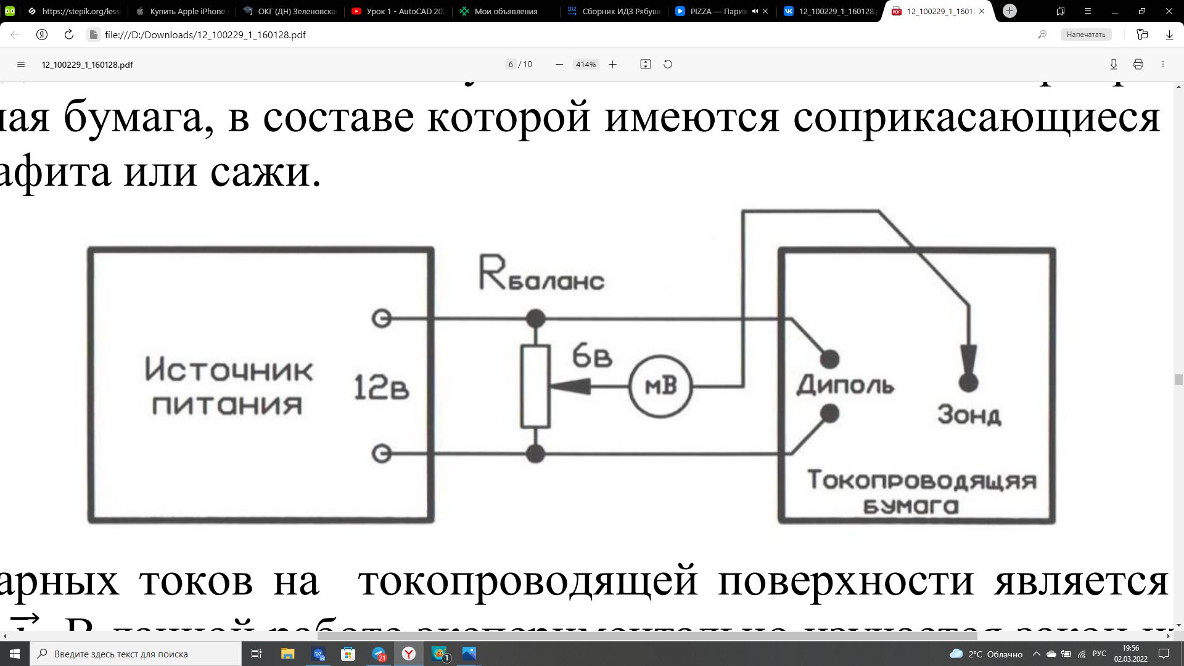

**Расчетные формулы:**

*φ(r)=k·pcos(θ)·r-2, θ=const;*

*φ=Acos(θ);*

*φ(θ)≈(k·)cos(θ);*

**Результаты прямых и косвенных измерений:**

*Таблица 1. Результаты измерений*

|  |  |  |  |  |  |  |  |
| --- | --- | --- | --- | --- | --- | --- | --- |
| № | θ, град | r, м | φ, мВ | r,м | θ, град | φ, мВ | Acos(θ), мВ |
| 1. | 80 | 0,20 | 52,0 | 0,20 | 60 | 144,1 | 144,1 |
| 2. | 80 | 0,21 | 49,1 | 0,20 | 65 | 123,2 | 121,7985 |
| 3. | 80 | 0,22 | 44,6 | 0,20 | 70 | 101,7 | 98,5702 |
| 4. | 80 | 0,23 | 41,0 | 0,20 | 75 | 77,7 | 74,5916 |
| 5. | 80 | 0,24 | 37,6 | 0,20 | 80 | 52,0 | 50,0453 |
| 6. | 80 | 0,25 | 34,3 | 0,20 | 85 | 26,6 | 25,1183 |
| 7. | 80 | 0,26 | 31,4 | 0,20 | 90 | 0 | 0 |
| 8. | 80 | 0,27 | 28,9 |  |  |  |  |
| 9. | 80 | 0,28 | 26,7 |  |  |  |  |
| 10. | 80 | 0,29 | 24,4 |  |  |  |  |
| 11. | 80 | 0,30 | 22,3 |  |  |  |  |
| сред | 80 | 0,25 | 35,7 | 0,20 | 0,75 | 75,0 | 73,4 |

График функции *φ(r):*

Таблица 2. Скалярные измерения cos(*θ)* и *2φmaxcos(θ):*

|  |  |  |
| --- | --- | --- |
| *θ, град* | cos(*θ)* | 288.2cos(*θ)* |
| 60 | 0,5 | 144,1 |
| 65 | 0,422618 | 121,7985 |
| 70 | 0,34202 | 98,5702 |
| 75 | 0,258819 | 74,5916 |
| 80 | 0,173648 | 50,0453 |
| 85 | 0,087156 | 25,1183 |
| 90 | 0 | 0 |

График соответствия данных, полученных в результате прямых измерений, и функции *φ=Acos(θ):*

**Выводы:**

1. Основными характеристиками электростатического поля являются вектор напряженности и потенциал. Вектором напряженности называется физическая величина, численно равная силе, действующей на единичный положительный заряд, помещенный в ту же точку. Потенциалом в данной точке поля называется скалярная физическая величина, численно равная потенциальной энергии, которой обладал бы единичный положительный заряд, помещенный в ту же точку.
2. Ознакомились с методом моделирования электростатических полей. Метод изучения электростатического поля путем создания другого эквивалентного ему поля называется моделированием.
3. Закон изменения потенциала электростатического поля диполя в дальней зоне:

*φ(r,γ)*